JBL
Equipos de sonido y amplificadores
JBL es una compañía de audio y electrónica estadounidense bajo el mando de Harman International que se fundó en 1946 por James Bullough Lansing. Existen 2 divisiones independientes dentro de la compañía; JBL CONSUMER (productos para el hogar) y JBL PROFESSIONAL (productos para audio profesionales).
 www.JBL.com
JVC
Televisores, videocámaras y equipos de audio
Con sede en japón, empezó fabricando receptores de rádio, pero lo que da fama a JVC es introducir en dicho país los primeros televisores, y por desarroyar el Video Home System (VHS). JVC fue fundada en 1927 como "Victor Talking Machine Company of Japan, Limited" como la subsidiaria de la norteamericana Victor Talking Machine Company, especializada en la fabricación de gramófonos. A partir de 1930 empezó a producir discos en Japón.En 2008, JVC se unió con Kenwood Corporation, para crear JVC Kenwood Holdings.
www.jvc.net
Kingston Technology
Memorias RAM y medios de almacenamiento
Es el mayor productor independiente de módulos de memoria DRAM, actualmente tiene más del 16% de la cuota de mercado. Y es el segundo mayor suministrador de memorias flash. Tener en cuenta, que la cuota de mercado actual de Kingston está cerca del 27%.
 www.kingston.com
Kodak
Equipos y suministros fotográficos y ópticos
Su gran éxito comercial fue la introducción del carrete de papel en el mercado en el año 1888, lo que provocó la sustitución de las placas de cristal empleadas hasta el momento, así como el lanzamiento en el mismo año de la cámara Kodak 100 Vista, que utilizaba carretes de 100 fotos circulares.
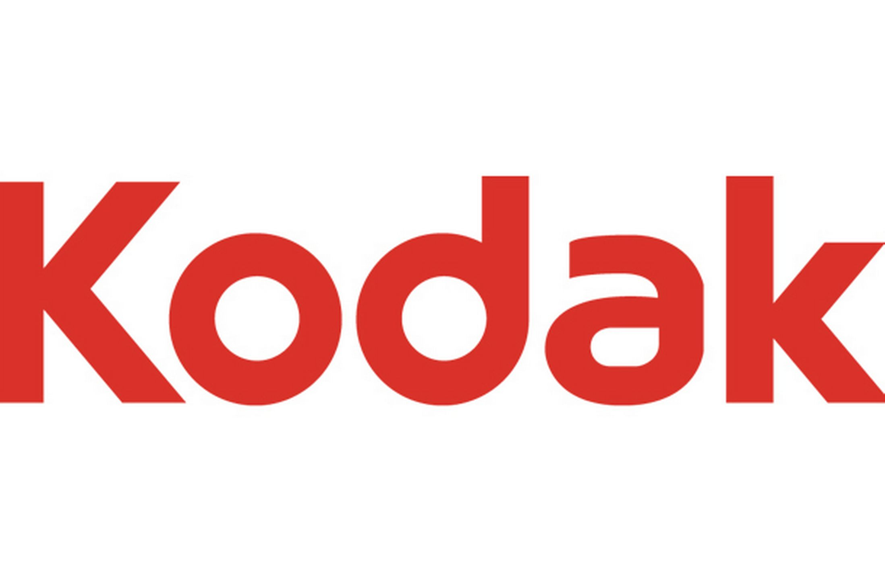www.kodak.com
Lenovo
Smartphones, ordenadores, tablets, periféricos, impresoras...
La compañía fue fundada en 1984 por un grupo de 11 ingenieros encabezados por Liu Chuanzi en Pekín. Ésta se ha convertido en el fabricante de computadores más grande en productos domésticos y de terceros, los cuales son distribuidos a través de sus almacenes alrededor del mundo.
 www.lenovo.com
Lexar
Tarjetas SD, Memorias Flash, Pendrives...
Lexar es un fabricante de medios de almacenamiento con sede en Fremont, California. Entre los productos fabricados por Lexar se incluyen targetas SD, Memory Sticks, Compact Flash... Lexar fué adquidirdo por Micron Technology, y posteriormente unido con Crucial Tecnology, bajo el nombre de Lexar Media.
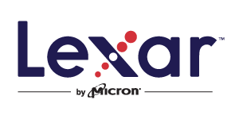www.lexar.com
Lexmark
Impresoras
Lexmark es una empresa estadounidense productora de dispositivos de imagen, impresoras matriciales, láser y de inyección, escáneres y equipos multifunción, tanto para particulares como para empresas. su sede central se encuentra en Lexington, Kentucky, Estados Unidos.
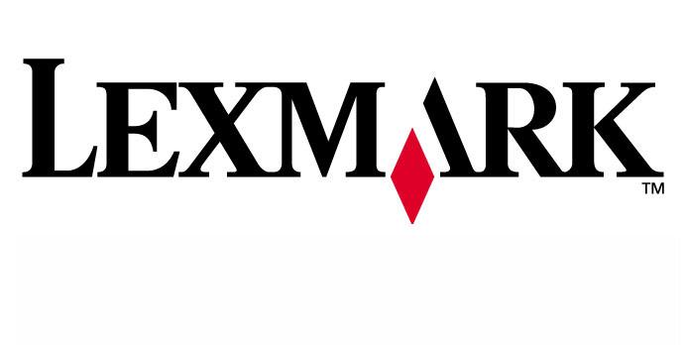www.lexmark.com
LG Electronics
Televisores, smartphones, tablets, monitores...
Es uno de los grandes conglomerados electrónicos del mundo , desarrollando avances tecnológicos en electrónica, comunicaciones móviles y electrodoméstico. Las letras L y G dentro de un círculo simbolizan el mundo, el futuro, la juventud, la humanidad y la tecnología. El símbolo consiste en dos elementos: el logotipo de LG en el gris de LG y la imagen estilizada de un rostro humano, en el original rojo de LG. El rojo, que es el color principal, representa simpatía y optimismo.
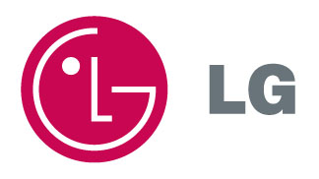www.lg.com

Linksys
Routers, modems y switches
Es una compañía que distribuye hardware como routers inalambricos y por cable, switches ethernet, equipo VoIP, videocámaras inalambricas, equipos de almacenamiento en linea...
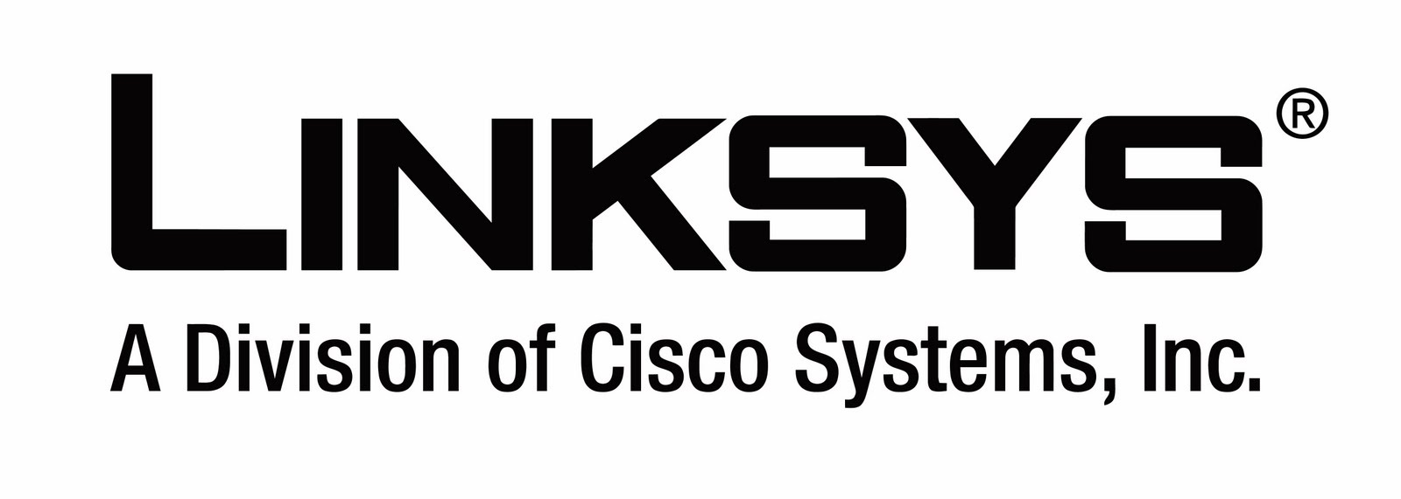www.linksys.com
Logitech
Periféricos
Logitech International S.A. es un proveedor global con sede en Suiza de accesorios y periféricos para ordenadores y tablets. Entre ellos, se incluyen teclados, ratónes, micrófonos, mandos y joysticks de videojuegos, webcams...
www.logitech.com
MSI
Portatiles, placas base, tarjetas de video...
Micro-Star International Co., es una compañía electrónica taiwanesa, fabricante de hardware para ordenadores. Es una de los fabricantes mas grandes del mundo, siendo ampliamente conocidos por sus Placas Base (Motherboards), Tarjetas gráficas (Tanto con chipsets ATI como NVIDIA) y sus equipos portátiles, normalmente orientados al gaming.
www.msi.com
Nvidia
Procesadores gráficos (GPU)
Es una empresa multinacional especializada en el desarrollo de unidades de procesamiento gráfico y tecnologías de circuitos integrados para estaciones de trabajo, ordenadores personales y dispositivos móviles. Con sede en Santa Clara, California, la compañía se ha convertido en uno de los principales proveedores de circuitos integrados (CI), como unidades de procesamiento gráfico GPU y conjuntos de chips usados en tarjetas de gráficos en videoconsolas y placas base de computadora personal. NVIDIA produce GPUs incluyendo la serie GeForce para videojuegos, la serie NVIDIA Quadro de diseño asistido por ordenador y la creación de contenido digital en las estaciones de trabajo, y la serie de circuitos integrados nForce para placas base.
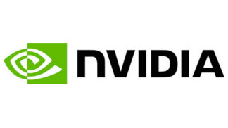www.nvidia.com
OCZ Technology
Componentes varios
Es un fabricante de componentes informáticos con sede en San José, California, EE.UU. Fue fundada en el año 2000 con el objetivo de fabricar las mejores memorias RAM para los entusiastas y overclockers del ordenador, siendo, por ejemplo, el primer fabricante en ofrecer kits de memoria Dual Channel optimizados para los usuarios.
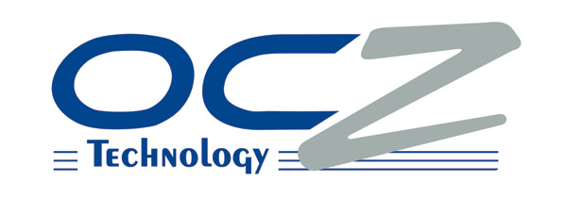www.ocz.com
Pioneer
Equipos de música, pantallas, navegadores...
Entre sus productos están equipos estéreo, navegadores GPS y altavoces para coche, equipos relacionados con tecnología láser, Laser Disc, Disco compacto, DVD, Blu-Ray y monitores como pantallas de plasma de alta definición. Fue la primera empresa en producir un monitor de alta definición completa (1.920 x 1.080) de 50".[cita requerida]. En años recientes esta marca se ha consolidado como líder en tecnología aplicada en equipos electrónicos para DJ´s.
www.pioner.eu
Qualcomm
Chipsets y semiconductores
Qualcomm es una compañía estadounidense fundada en 1985 que produce los chipsets para la tecnología móvil CDMA y W-CDMA. Es uno de los principales suministradores de procesadores para smartphones, Snapdragon. Es un desarrollador de semiconductores para redes y comunicaciones, Qualcomm Atheros.
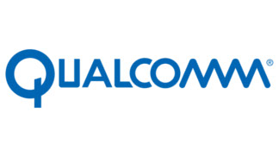www.qualcomm.com

